Componente curricular: HISTÓRIA
9º ano – 3º bimestre
PROPOSTA DE ACOMPANHAMENTO
DA APRENDIZAGEM

NOME: ________________________________________________________
TURMA: ______________________________DATA: ________________

QUESTÕES DE AVALIAÇÃO

Questão 1

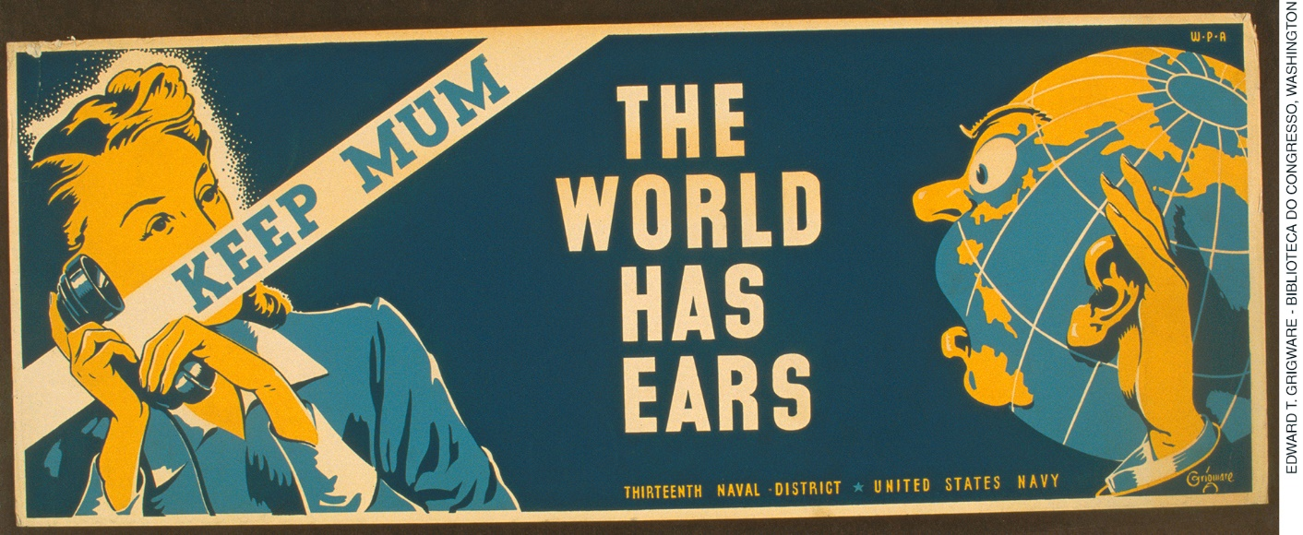
Cartaz do Décimo Terceiro Distrito Naval, Marinha dos Estados Unidos, lê-se, em inglês: “Mantenha segredo. O mundo tem ouvidos”. GRIGWARE, Edward T. 1941-1943. Serigrafia. Biblioteca do Congresso, Washington.

O cartaz acima trata do final da Segunda Guerra Mundial e instrui a população a tomar cuidado com informações relacionadas à guerra e aos combatentes, uma vez que o inimigo poderia estar vigiando. Esse sentimento de vigilância contínua foi mantido durante os anos que seguiram e aumentou exponencialmente durante a Guerra Fria, com modificações.
Quem poderia ser alvo de vigilância no contexto do mundo bipolarizado? Por quem e por quê?

Resposta do estudante
____________________________________________________________________________________
____________________________________________________________________________________
____________________________________________________________________________________
____________________________________________________________________________________
____________________________________________________________________________________
____________________________________________________________________________________
____________________________________________________________________________________
____________________________________________________________________________________
____________________________________________________________________________________
____________________________________________________________________________________
____________________________________________________________________________________
____________________________________________________________________________________
____________________________________________________________________________________
____________________________________________________________________________________
____________________________________________________________________________________
____________________________________________________________________________________
____________________________________________________________________________________

Questão 2
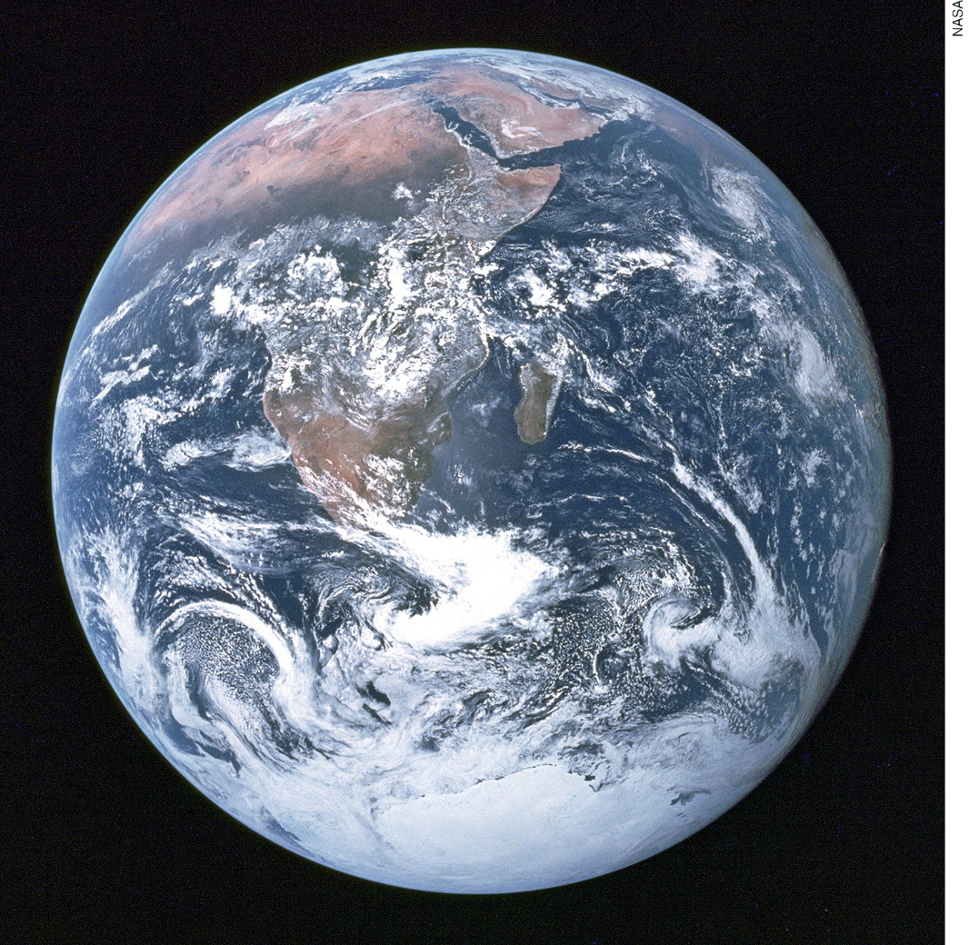
A Terra, vista pelos astronautas Eugene Cernan, Ronald Evans e Harrison Schmitt da Apollo 17, em 1972. Agência de Proteção ao Meio-Ambiente, Washington D.C.

A imagem acima, de 1972, é um grande marco na história da humanidade e pode ser associada à Guerra Fria, pois:
- A corrida espacial possibilitou a criação de uma zona neutra, uma vez que não havia, no espaço, as mesmas noções de fronteira que na Terra, o que favoreceu a rendição estadunidense.
- Com essa imagem, os soviéticos puderam acompanhar, em tempo real e por satélites, as ofensivas dos Estados Unidos e, assim, ganhar a guerra.
- A capacidade de dominar o espaço geraria uma supremacia natural, e o grupo que conquistasse esse feito poderia comandar o território inimigo.
- No contexto do mundo bipolarizado, as disputas entre o capitalismo e o comunismo passavam também pelo poderio científico durante a corrida espacial, sob a premissa de que informação é poder.
- Foi graças aos enfrentamentos no Vietnã que os Estados Unidos adquiriram conhecimento matemático e técnico para a empreitada espacial.

Resposta do estudante | a | b | c | d | e
Marque um X no campo em branco, abaixo da letra correspondente à resposta correta.

Questão 3
“Exceto na Europa, a Guerra Fria não foi uma era em que se esqueceu a luta. Dificilmente houve um ano entre 1948 e 1989 sem um conflito armado bastante sério em alguma parte. Apesar disso, os conflitos eram controlados, ou sufocados, pelo receio de que provocassem uma guerra aberta — isto é, nuclear — entre as superpotências.”
HOBSBAWM, Eric. Era dos extremos: o breve século XX (1914-1991). São Paulo: Companhia das Letras, 1995. p. 30.

O autor afirma que, apesar do nome, o período da Guerra Fria foi marcado por alguns conflitos. Cite e explique um desses conflitos mencionados no texto.

Resposta do estudante
____________________________________________________________________________________
____________________________________________________________________________________
____________________________________________________________________________________
____________________________________________________________________________________
____________________________________________________________________________________
____________________________________________________________________________________
____________________________________________________________________________________
____________________________________________________________________________________
____________________________________________________________________________________
____________________________________________________________________________________
____________________________________________________________________________________
____________________________________________________________________________________
____________________________________________________________________________________

Questão 4
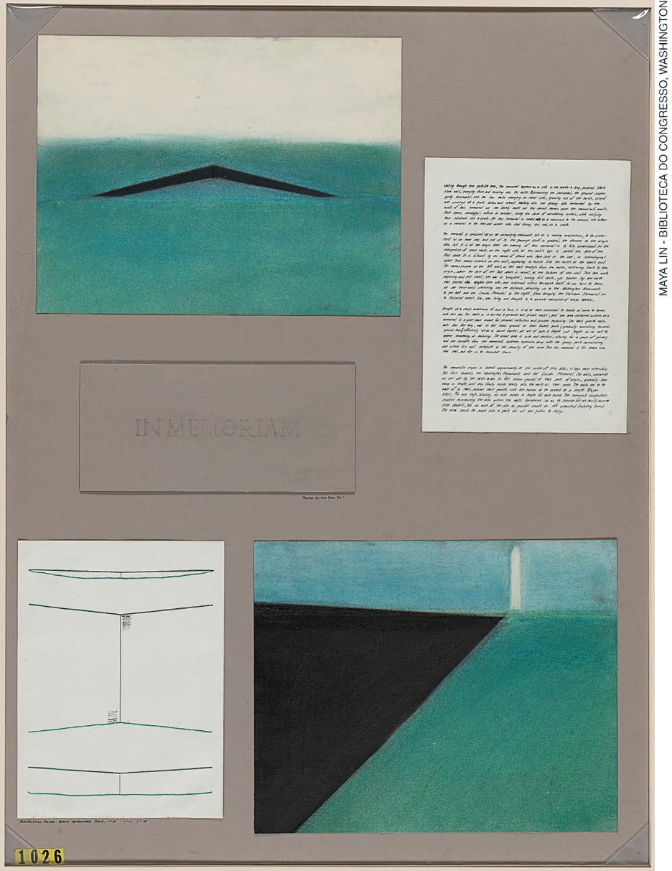
LIN, Maya. Projeto para o Monumento aos veteranos do Vietnã. 1981. Desenho. Biblioteca do Congresso, Washington.

A imagem acima retrata o projeto da arquiteta Maya Lin para a construção do Monumento aos Veteranos do Vietnã, um muro em forma de V que se estende por 75 metros de comprimento em mármore negro sob o qual estão inscritos os nomes de todos os soldados estadunidenses mortos no conflito. A arquiteta tinha a expectativa de que esses nomes, aparentemente infinitos em números, unificassem os indivíduos em um todo.
- Sabendo que o Vietnã foi uma das principais áreas de confronto direto no contexto da Guerra Fria, indique as causas e as consequências da Guerra do Vietnã.

- Com base na imagem e no texto acima, comente como a Guerra do Vietnã é relembrada pela população estadunidense.

Resposta do estudante
____________________________________________________________________________________
____________________________________________________________________________________
____________________________________________________________________________________
____________________________________________________________________________________
____________________________________________________________________________________
____________________________________________________________________________________
____________________________________________________________________________________
____________________________________________________________________________________
____________________________________________________________________________________
____________________________________________________________________________________
____________________________________________________________________________________
____________________________________________________________________________________
____________________________________________________________________________________

Questão 5

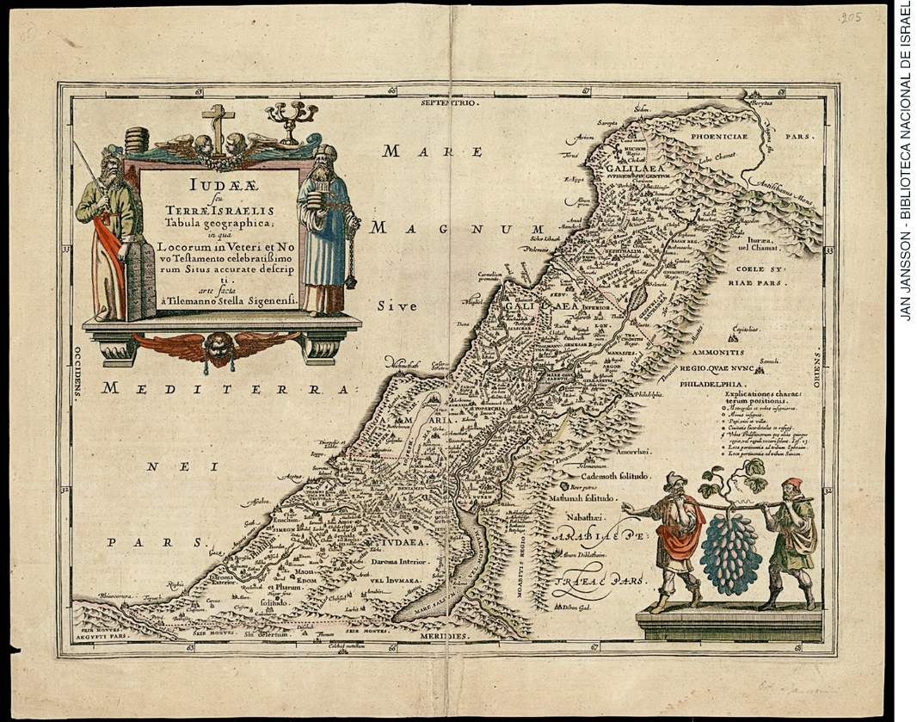
JANSSON, Jan. Representação Geográfica da Judeia, ou a Terra de Israel. c. 1658. Mapa em placa de cobre, colorido à mão. 25,7 cm x 48,3 cm. Biblioteca Nacional de Israel.

O mapa acima representa a Judeia, terra prometida ao povo judeu. Atualmente, nesse território, encontra-se o Estado de Israel, e, desde sua fundação, em 1948, há muitos conflitos no local. Entre as principais razões desse conflito, estão as seguintes:
- Esse local é considerado sagrado também para outras duas religiões milenares: o cristianismo e o islamismo.
- Esse é um território com abundância de metais nobres, como estanho, ferro e prata, despertando interesse dos países vizinhos.
- Diferentemente do restante do Oriente Médio, essa região tem grande potencial agricultável, em razão do solo muito fértil.
- A população israelense deseja impor seus costumes e crenças a toda a Europa, visando dar continuidade ao seu projeto expansionista.
- O polo industrial se concentra fora do território, obrigando israelenses a importar da Síria e do Líbano todos os artigos necessários à sua população, a preços muito altos.

Resposta do estudante | a | b | c | d | e
Marque um X no campo em branco, abaixo da letra correspondente à resposta correta.

Questão 6
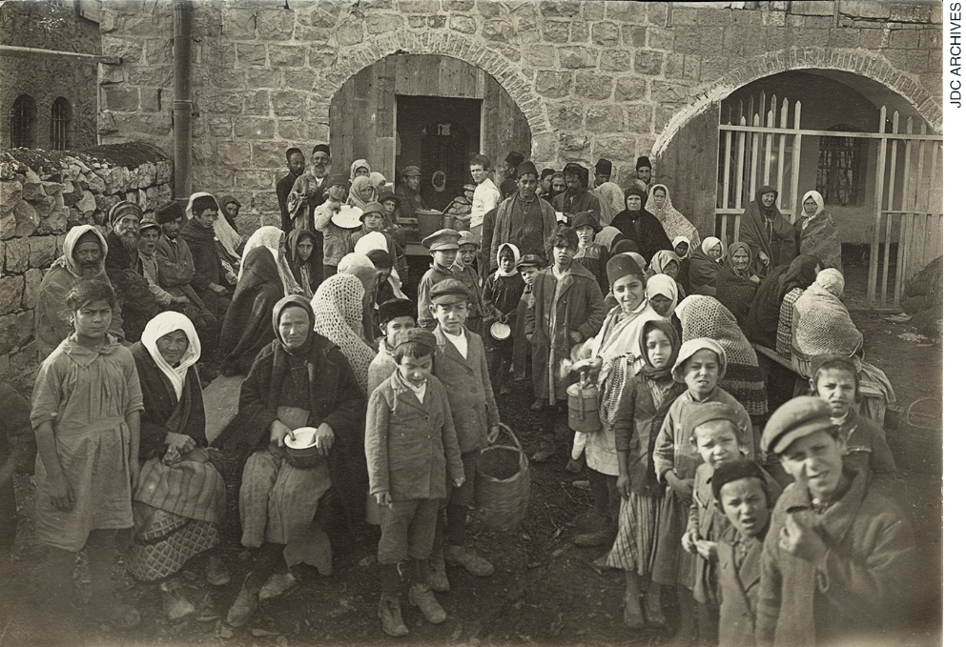
Crianças e idosos judeus à espera de alimentos do lado de fora da Cozinha Comunitária Dreyfus, Jerusalém.
1921-1922. Fotografia. 11,4 cm X 15,8 cm. JDC Archives.

Após a Primeira Guerra Mundial, judeus carentes que viviam na Palestina (ainda sob domínio britânico) dependiam da ajuda de judeus estadunidenses para obter alimentos e outros tipos de suporte financeiro. O Comitê Judaico-Americano de Distribuição Conjunta (JDC), uma organização humanitária, financiou cozinhas comunitárias e outras formas de ajuda no Oriente Médio.
Além do auxílio mencionado acima, os Estados Unidos mantêm, até hoje, parcerias políticas e econômicas com os judeus no Oriente Médio.
Cite o principal ato de apoio dos Estados Unidos a esse grupo e justifique suas motivações.

Resposta do estudante
____________________________________________________________________________________
____________________________________________________________________________________
____________________________________________________________________________________
____________________________________________________________________________________
____________________________________________________________________________________
____________________________________________________________________________________
____________________________________________________________________________________
____________________________________________________________________________________
____________________________________________________________________________________

Questão 7
“Com o lema: ‘Moçambique: O país do Pandza’, a Associação dos Estudantes Moçambicanos na Unilab [...] promove, de 25 a 27 de junho [de 2018], a Semana de Moçambique, repleta de atividades [...].
As atividades têm como foco a celebração dos 43 anos da Independência [de Moçambique], sendo um mergulho na riqueza das tradições socioculturais, da literatura e da história moçambicanas, com toda sua beleza e diversidade.”
Moçambique comemora 43 anos de Independência. Unilab, 19 jun. 2018. Disponível em: <http://www.unilab.edu.br/noticias/2018/06/19/mocambique-comemora-43-anos-de-independencia/>. Acesso em: 23 out. 2018.

A notícia acima trata das festividades da independência de Moçambique. Explique como foi o processo de independência das colônias africanas e relacione-o com o contexto mundial do período.

Resposta do estudante
____________________________________________________________________________________
____________________________________________________________________________________
____________________________________________________________________________________
____________________________________________________________________________________
____________________________________________________________________________________
____________________________________________________________________________________
____________________________________________________________________________________
____________________________________________________________________________________
____________________________________________________________________________________
____________________________________________________________________________________
____________________________________________________________________________________
____________________________________________________________________________________
____________________________________________________________________________________
____________________________________________________________________________________
____________________________________________________________________________________
____________________________________________________________________________________

Questão 8
“Eu venho de uma família nigeriana convencional, de classe média. Meu pai era professor. Minha mãe, administradora. Então nós tínhamos, como era normal, empregada doméstica, que frequentemente vinha das aldeias rurais próximas. Então, quando eu fiz oito anos, arranjamos um novo menino para a casa. Seu nome era Fide. A única coisa que minha mãe nos disse sobre ele foi que sua família era muito pobre. Minha mãe enviava inhames, arroz e nossas roupas usadas para sua família. E quando eu não comia tudo no jantar, minha mãe dizia: ‘Termine sua comida! Você não sabe que pessoas como a família de Fide não tem nada?’. Então eu sentia uma enorme pena da família de Fide.
Então, num sábado, nós fomos visitar a sua aldeia e sua mãe nos mostrou um cesto com um padrão lindo, feito de ráfia seca por seu irmão. Eu fiquei atônita! Nunca havia pensado que alguém em sua família pudesse realmente criar alguma coisa. Tudo que eu tinha ouvido sobre eles era como eram pobres, assim havia se tornado impossível pra mim vê-los como alguma coisa além de pobres. Sua pobreza era minha história única sobre eles. [...]
Quando nós rejeitamos uma única história, quando percebemos que nunca há apenas uma história sobre nenhum lugar, nós reconquistamos um tipo de paraíso.”
ADICHIE, Chimamanda. O perigo de uma única história. Conferência Anual – TED Global 2009. Disponível em: <https://www.geledes.org.br/chimamanda-adichie-o-perigo-de-uma-unica-historia-2/>. Acesso em: 23 out. 2018.

- A autora da fala, transcrita no texto, é a escritora nigeriana Chimamanda Adichie. Ela trata dos perigos de uma “história única”. O que ela quer dizer com essa expressão?

- Existe uma “história única” sobre o continente africano? Justifique.

Resposta do estudante
____________________________________________________________________________________
____________________________________________________________________________________
____________________________________________________________________________________
____________________________________________________________________________________
____________________________________________________________________________________
____________________________________________________________________________________
____________________________________________________________________________________
____________________________________________________________________________________
____________________________________________________________________________________
____________________________________________________________________________________
____________________________________________________________________________________

Questão 9
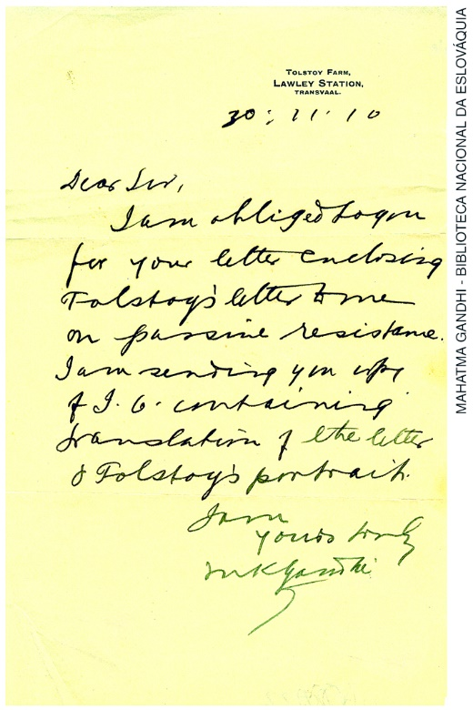
Carta de Mahatma Gandhi dirigida ao eslovaco Dušan Makovický. 30 de novembro de 1910. Manuscrito, 20 cm X 12 cm. Biblioteca Nacional da Eslováquia.

O documento acima é uma carta original escrita por Mahatma Gandhi. Nessa carta, ele agradece ao eslovaco Makovický (médico e secretário pessoal do escritor russo Tolstói) por ter compartilhado a explicação de Tolstói acerca do conceito de resistência passiva. Provavelmente o único manuscrito original de Gandhi preservado nas coleções eslovacas, o documento é um testemunho do contato que os eslovacos tiveram com o pensador e político da Índia e sua filosofia de não violência.
O que é o conceito de resistência passiva a que Gandhi se refere na carta e de que forma ele foi utilizado na Índia?

Resposta do estudante
____________________________________________________________________________________
____________________________________________________________________________________
____________________________________________________________________________________
____________________________________________________________________________________
____________________________________________________________________________________
____________________________________________________________________________________
____________________________________________________________________________________
____________________________________________________________________________________

Questão 10
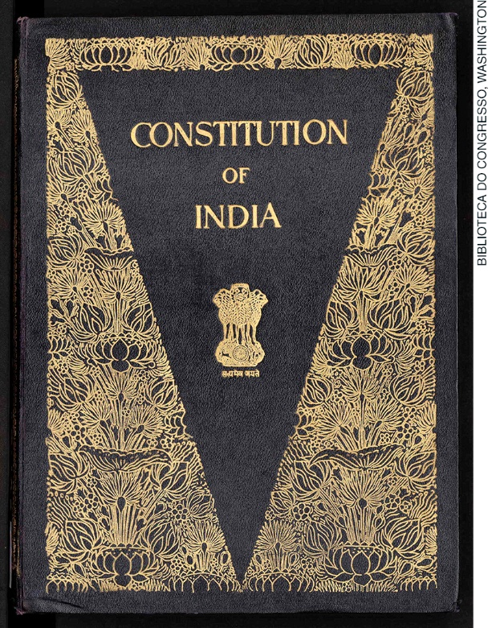
Capa da Constituição da Índia, 1950. Biblioteca do Congresso, Washington.

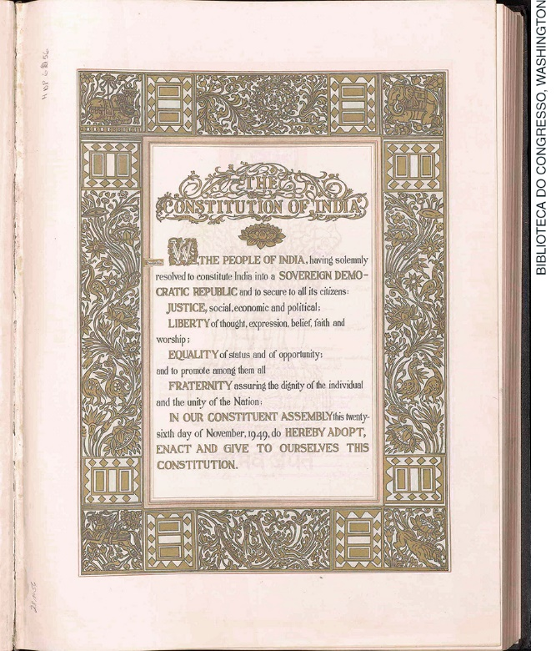
Uma das páginas da Constituição da Índia, 1950. Biblioteca do Congresso, Washington.

As imagens acima mostram algumas páginas da Constituição da Índia, que entrou em vigor em 1950, após ter sido aprovada pela Assembleia Constituinte. Essa edição original, bastante elaborada, levou, aproximadamente, cinco anos para ser produzida. Ela está assinada pelos autores da constituição, a maioria deles tida como fundadores da República da Índia. As ilustrações e a caligrafia foram feitas por diversos artistas indianos e representam estilos de diferentes civilizações do subcontinente, variando desde o pré-histórico Mohenjodaro, no Vale do Indo, até o presente.

Sobre esse documento histórico, podemos afirmar que:
- Reflete o interesse imperialista da Índia em meados do século XX, visando colonizar o Paquistão e a Síria.
- Celebra a parceria entre indianos e ingleses durante séculos de intercâmbio cultural e comercial.
- Possui uma enorme carga simbólica, uma vez que o documento oficializa a Índia como república independente e carrega diversas representações artísticas da cultura indiana.
- Demonstra o apreço do povo indiano à cultura letrada, legado da cultura britânica, homenageada no documento.
- Tende a reforçar o caráter monárquico da Índia através do sofisticado sistema de castas representado na Constituição de 1950.

Resposta do estudante | a | b | c | d | e
Marque um X no campo em branco, abaixo da letra correspondente à resposta correta.

